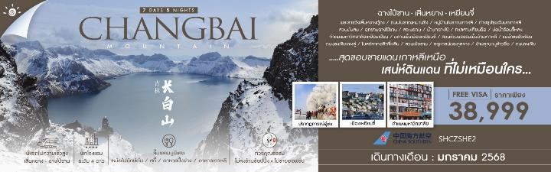

|  |  |  |  |  |  |
| --- | --- | --- | --- | --- | --- |
| **วันที่** | **กำหนดการ** | **เช้า** | **เที่ยง** | **เย็น** | **โรงแรม** |
| **1** | **กรุงเทพฯ (สนามบินสุวรรณภูมิ)** | **X** | **X** | **X** |  |
| **2** | **กรุงเทพฯ (สนามบินสุวรรณภูมิ) – เสิ่นหยาง (CZ8358:02.30-08.50) –พระราชวังเสิ่นหยางกู้กง – ถนนโบราณหม่านชิง** | ✈ | 🍽 | 🍽 | **RUIFENG INTERNATIONAL HOTELหรือเทียบเท่าระดับ 4 ดาว** |
| **3** | **เสิ่นหยาง – นั่งรถไฟความเร็วสูง – ฉางไป๋ซาน – หมู่บ้านโบราณเกาหลี+ถ่ายรูปชุดฮันบกเกาหลี – สวนต้นสน** | 🍽 | 🍽 | 🍽 | **CHANG BAI TIAN DI RESORT HOTEL**  **หรือเทียบเท่าระดับ 4 ดาว** |
| **4** | **อุทยานฉางไป๋ซาน (รวมรถอุทยาน) – สระมรกต –น้ำตกฉางไป๋ – ทะเลสาบเทียนฉือ – บ่อน้ำร้อนจี้หลง แถมฟรี!! ไข่ท่านละ1 ฟอง – เมืองเหยียนจี๋ – กำแพงมหาวิทยาลัยเหยียนเปียน** | 🍽 | 🍽 | 🍽 | **YANBIAN INTERNATIONAL HOTEL หรือเทียบเท่าระดับ 4 ดาว** |
| **5** | **ตลาดพื้นเมืองเหยียนจี๋ – สวนวัฒนธรรมพื้นบ้านเกาหลี – เมืองจี๋หลิน** | 🍽 | 🍽 | 🍽 | **HENGYANG GRAND HOTEL**  **หรือเทียบเท่าระดับ 4 ดาว** |
| **6** | **ชมปรากฏการณ์อู้ซง (แม่คะนิ้ง) แม่น้ำซงฮัวเจียง – ผ่านชม ถนนซงเจียงจงลู่ – โบสถ์คาทอลิกจี๋หลิน (ชมภายนอก) – สวนเป่ยซาน – เมืองเสิ่นหยาง** | 🍽 | 🍽 | 🍽 | **RUIFENG INTERNATIONAL HOTEL**  **หรือเทียบเท่าระดับ 4 ดาว** |
| **7** | **คฤหาสน์ตระกูลจาง – บ้านคุณหนูจ้าวซื่อ – ถนนจงเจีย (แถมฟรีถังหูลู่ ท่านละ1 ไม้) + POP MART – เมืองเสิ่นหยาง – กรุงเทพฯ (CZ8357: 19.35-01.10+1)** | 🍽 | 🍽 | ✈ |  |
| **กรุณาเตรียมค่าทิปหัวหน้าทัวร์,ไกด์และคนขับรถ จำนวน 1,500 บาท ตลอดการเดินทาง** | | | | | |

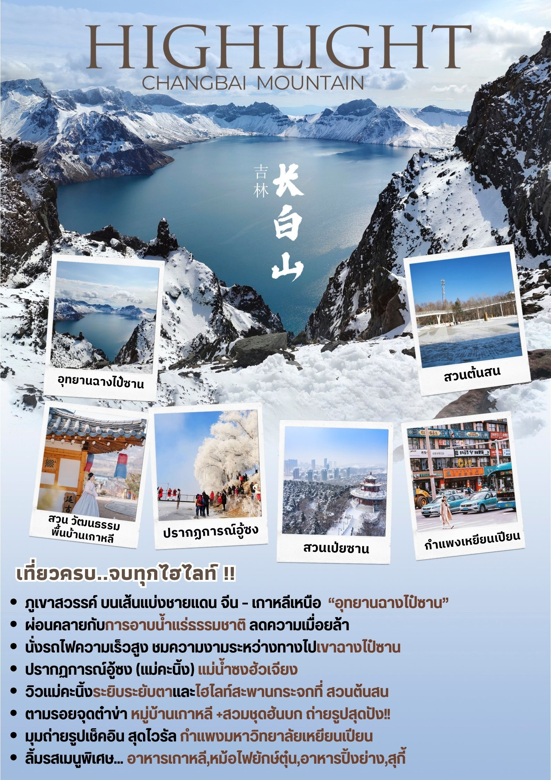

**โปรแกรมการเดินทาง**

**วันแรก กรุงเทพฯ (สนามบินสุวรรณภูมิ)**

**23.00 น.** 🗣 พร้อมกันที่ **ท่าอากาศยานสุวรรณภูมิ ณ อาคารผู้โดยสารขาออก ( ระหว่างประเทศ ) ชั้น 4 ประตู 9 บริเวณ ISLAND-U สายการบิน** **CHINA SOUTHERN AIRLINE (CZ)** โดยมีเจ้าหน้าที่จากทางบริษัทฯ คอยต้อนรับ และอำนวยความสะดวกแด่ท่านก่อนออกเดินทาง

**วันที่สอง กรุงเทพฯ (สนามบินสุวรรณภูมิ) – เสิ่นหยาง (CZ8358:02.30-08.50) – พระราชวังเสิ่นหยางกู้กง – ถนนโบราณหม่านชิง**

**02.30 น.** เหินฟ้าสู่ **เมืองเสิ่นหยาง** โดยสายการบิน **CHINA SOUTHERN AIRLINE เที่ยวบินที่ CZ8358 ✈**

***(บริการอาหารและเครื่องดื่มบนเครื่อง)***

**08.50 น.** เดินทางถึง **สนามบินเมืองเสิ่นหยาง** เมืองเอกของมณฑลเหลียวหนิง มีซื่อเดิมเป็นภาษาแมนจูว่า “มุกเดน” จากนั้นนำท่านผ่านพิธีการตรวจคนเข้าเมืองและรับสัมภาระ

**บริการ KFC ท่านละ 1 ชุด**

**นำท่านรับอุปกรณ์ชุดกันหนาว แจกฟรี...หมวก ผ้าพันคอ ถุงมือ ท่านละ 1 ชุด**

**เที่ยง** 🍽 **รับประทานอาหารกลางวันที่ภัตตาคาร**

**บ่าย** นำท่านเดินทางสู่ **พระราชวังกู้กงเสิ่นหยาง** โบราณสถานจากสมัยต้นราชวงศ์ชิง ที่ได้รับการดูแลรักษาเป็นอย่างดี และมีลักษณะคล้ายคลึงกันมากกับพระราชวังหลวงที่กรุงปักกิ่ง สร้างขึ้นเมื่อปี ค.ศ.1625 ภายหลังจากที่ราชวงศ์แมนจูได้สถาปนาให้เสิ่นหยางเป็นราชธานี ประกอบด้วยตำหนักใหญ่น้อยกว่า 300 ห้องบนพื้นที่กว่า 60,000 ตารางเมตร ภายหลังจากที่ราชวงศ์หมิงถูกโค่นล้มลง (ค.ศ.1368-1644) ชาวแมนจูก็ได้สถาปนาราชวงศ์ชิงขึ้น ได้ย้ายเมืองหลวงไปอยู่ที่กรุงปักกิ่ง และใช้เสิ่นหยางเป็นเมืองหลวงแห่งที่สอง รวมทั้งใช้พระราชวังแห่งนี้เป็นที่ประทับขององค์จักรพรรดิเมื่อครั้งเสด็จเยือนทางเหนือ

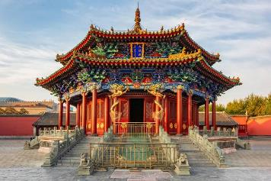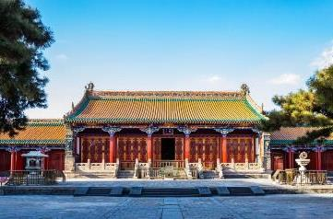

จากนั้นนำท่านชม **ถนนโบราณหม่านชิง** หรือ ถนนแมนจู ที่มีบรรยากาศแบบโบราณเหมือนนำท่านกลับสู่

อดีตเมื่อสามร้อยกว่าปีที่แล้ว

**ค่ำ** 🍽 **รับประทานอาหารค่ำที่ภัตตาคาร**

🛏 **พักที่ RUIFENG INTERNATIONAL HOTEL หรือเทียบเท่าระดับ 4 ดาว**

**วันที่สาม เสิ่นหยาง – นั่งรถไฟความเร็วสูง – ฉางไป๋ซาน – หมู่บ้านโบราณเกาหลี+ถ่ายรูปชุดฮันบกเกาหลี – สวนต้นสน**

**เช้า** 🍽 **รับประทานอาหารเช้า ณ ห้องอาหารโรงแรม**

นำท่านสู่ **สถานีรถไฟเสิ่นหยาง** เพื่อโดยสาร **รถไฟความเร็วสูง** สู่ **ฉางไป๋ซาน (ใช้ระยะเวลาการเดินทางประมาณ 4 ชั่วโมง)** ภูเขาฉางไป๋ซานเป็นภูเขาที่อยู่ระหว่างชายแดนจีนกับเกาหลีเหนือ

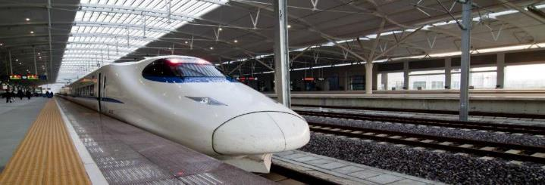 **(ทั้งนี้อาจจะมีการเปลี่ยนแปลงขบวนรถไฟ) หมายเหตุ: เพื่อความรวดเร็วในการขึ้น - ลงรถไฟ กระเป๋าเดินทาง และสัมภาระของแต่ละท่านจำเป็นต้องลากด้วยตนเอง จึงควรเลือกใช้กระเป๋าเดินทางแบบคันชักล้อลากที่มีขนาดไม่ใหญ่จนเกินไป**

**เที่ยง** 🍽 **รับประทานอาหารกลางวันที่ภัตตาคาร** **เมนูพิเศษ...อาหารเกาหลี**

**บ่าย** นำท่าน **หมู่บ้านโบราณเกาหลี** ตั้งบนภูเขาฉางไป่ไป๋ฮวากูอยู่ห่างจากเมืองซงเจียง อำเภออันถู มณฑลจี๋หลิน 3 กิโลเมตรไปยังภูเขาฉางไป๋ เป็นสถานที่แสดงให้เห็นถึงประวัติศาสตร์อันเก่าแก่หลายศตวรรษของชนชาติเกาหลีและเป็นท่านจะได้สัมผัสวัฒนธรรมพื้นบ้านของเกาหลี นอกจากนั้นท่านจะได้ **สวมชุดฮันบกของเกาหลี** ได้ถ่ายรูปเป็นที่ระลึก

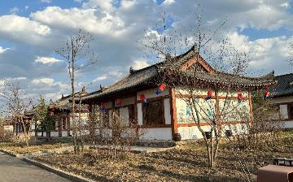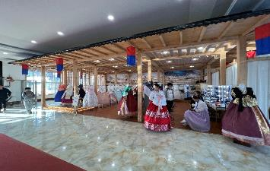

นำท่านชม **สวนต้นสน** ตั้งอยู่ในเมือง เอ้อเต้าไป่เหอ ที่มีต้นสนมากกว่าพันต้น ให้ท่านเก็บภาพบรรยายกาศความงาม เมื่อถึงฤดูหนาวอากาศเย็นทำให้ต้นสนเกิดแม่คะนิ้งเกาะต้นสน และให้ท่านสัมผัสจุดไฮไลท์ **สะพานกระจก** เก็บภาพบรรยายกาศอันสวยงาม วิว 1 ใน 4 สิ่งมหัศจรรย์ธรรมชาติของเมืองจีน

**หมายเหตุ : ทั้งนี้การเกิดแม่คะนิ้งขึ้นอยู่กับสภาพอากาศในแต่ละปี และสภาพอากาศในช่วงวันเดินทาง**

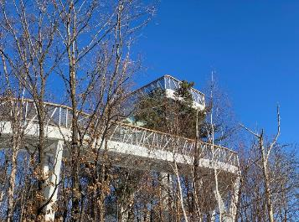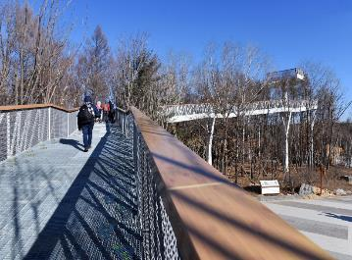

**ค่ำ** 🍽 **รับประทานอาหารค่ำที่ภัตตาคาร เมนูพิเศษ...หม้อไฟยักษ์ตุ๋น**

ให้ท่านพักผ่อนกับการ **อาบน้ำแร่** น้ำแร่ธรรมชาติผ่านความร้อนใต้พิภพ เพื่อผ่อนคลายความเมื่อยล้าเลือดลมเดินดีเสริมสุขภาพให้กระปรี่กระเปร่าผิวพรรณสดใสมีน้ำมีนวลช่วยระบบการเผาผลาญของร่างกายให้อยู่ในสภาพคงที่ความอัศจรรย์แห่งการอาบน้ำแร่

**(กรุณาเตรียมชุดว่ายน้ำสำหรับแช่น้ำแร่มาด้วย)**

🛏 **พักที่ CHANG BAI TIAN DI RESORT HOTEL หรือเทียบเท่าระดับ 4 ดาว**

**วันที่สี่ อุทยานฉางไป๋ซาน (รวมรถอุทยาน) – สระมรกต –น้ำตกฉางไป๋ – ทะเลสาบเทียนฉือ – บ่อน้ำร้อนจี้หลง แถมฟรี!! ไข่ท่านละ1 ฟอง – เมืองเหยียนจี๋ – กำแพงมหาวิทยาลัยเหยียนเปียน**

**เช้า**  🍽 **รับประทานอาหารเช้า ณ ห้องอาหารโรงแรม**

นำท่านเที่ยวชม **อุทยานฉางไป๋ซาน (รวมรถอุทยาน)** เป็นเทือกเขาไฟที่มีลักษณะซับซ้อน และยิ่งใหญ่ที่สุดในประเทศจีน, ด้วยลักษณะธรณีภาคที่เป็นเอกลักษณ์พิเศษ ไม่ว่าจะเป็นผิวดิน ภูมิอากาศ ดิน พืชที่ปกคลุมผืนดิน และ ปัจจัยโดยรวมหลายๆอย่างทำให้พื้นที่บริเวณนี้เป็นภูเขาเพียงหนึ่งเดียวในพื้นที่เอเชียตะวันออกเฉียงเหนือ ที่เป็นพื้นที่เขาสูงและมีทุ่งหญ้ากระจายไปทั่วบริเวณ ภูเขาฉางไป๋ซานยังได้รับการบันทึกลงกินเนสส์บุ๊คว่าเป็นภูเขาไฟที่มีระดับความสูงของน้ำทะเลที่สูงที่สุดในโลกอีกด้วย ตามบันทึกประวัติศาสตร์ จากอดีตจนถึงศตวรรษที่ 16 เป็นต้นมา ภูเขาฉางไป๋ซานนั้นได้เคยเกิดการระเบิดมาแล้วถึง 3 ครั้ง,หินและดินทรายที่ปากปล่องภูเขาไฟพ่นออกมานั้นได้ทับถมกองกันอยู่รอบๆ บริเวณปากปล่องภูเขาไฟ ภายหลังบริเวณรอบๆปากปล่องภูเขาไฟนั้นได้กลายเป็นภูเขาและยอดเขาทั้ง 16 ลูก มียอดเขา 7 ลูกอยู่เขตพื้นที่ประเทศเกาหลีเหนือ และ 9 ลูกที่เหลืออยู่ในพื้นที่ประเทศจีน

**หมายเหตุ: ทางบริษัทไม่สามารถการันตีได้ว่าช่วงใดหิมะมากหรือน้อย ทั้งนี้ขึ้นอยู่กับสภาพภูมิอากาศในแต่ละปี และสภาพอากาศแต่ละช่วงในวันเดินทาง**

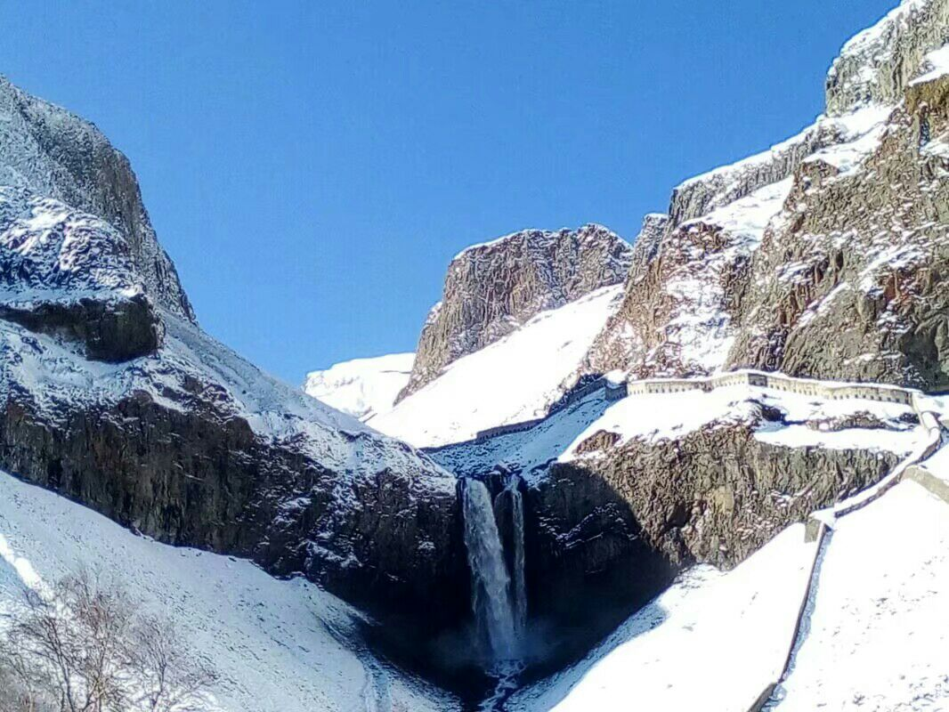และนำท่านชม **สระมรกต** สระมรกตเป็นสระน้ำที่รองรับน้ำจากฉางไป๋ซาน มีความลึกประมาณ 26 เมตร น้ำในสระมีสีเขียวเหมือนกับจิ่วจ้ายโกว ทำให้ถูกขนานนามว่า จิ่วจ้ายโกวน้อย จากนั้นท่านจะได้ชม **น้ำตกฉางไป๋** มีความสูง 60 เมตร มีต้นน้ำไหลมาจากทะเลสาบเทียนฉือ

**เที่ยง** 🍽 **รับประทานอาหารกลางวันที่ภัตตาคาร**

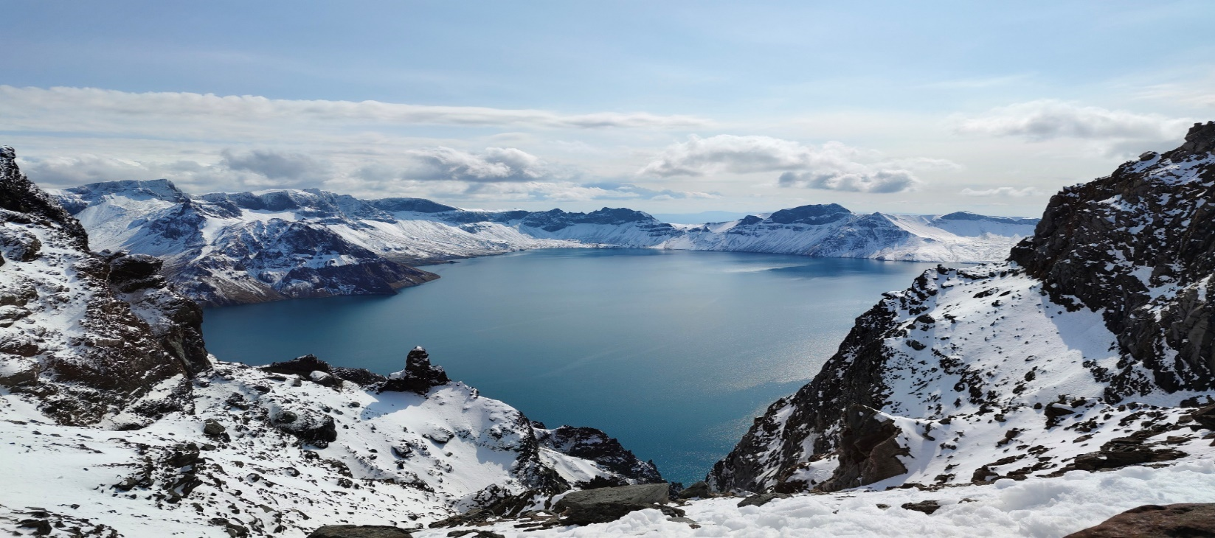**บ่าย** นำท่านชม **ทะเลสาบเทียนฉือ** จากมุมบน ซึ่งตั้งอยู่บนยอดเขาฉางไป๋ซาน พื้นที่โดยรอบเป็นวงรี เกิดจากหลังการปะทุของภูเขาไฟ บริเวณปากปล่องภูเขาไฟได้เปลี่ยนเป็นแหล่งน้ำตามธรรมชาติ ระดับความสูงจากน้ำทะเลคือ 2194 เมตร และน้ำในสระลึก 373เมตร

จากนั้นนำท่านชม **บ่อน้ำร้อนจี้หลง** **(แถมฟรีไข่ท่านละ 1 ฟอง)** เป็นน้ำพุร้อนที่เกิดจาก ความร้อนของลาวาใต้เทือกเขา ตั้งอยู่ในเทือกเขาฉางไป๋ซาน บ่อน้ำพุร้อนบริเวณนี้เป็นนับร้อยแห่ง มีอุณหภูมิความร้อนแตกต่างกัน ตั้งแต่ 60 องศา จนถึง 83 องศา ในบ่อน้ำพุร้อน สามารถลวกไข่ได้ภายใน 20 นาที เป็นที่ร่ำลือกันว่า น้ำพุร้อนจี้หลง เป็นน้ำแร่จากฉางไป๋ซาน ว่ามีสรรพคุณในการรักษาโรคต่าง ๆ หากได้ทำการแช่น้ำร้อนที่นี่แล้ว จะสามารถรักษาโรคต่างๆ ได้เป็นอย่างดี อีกทั้งบริเวณนี้ยังมีสมุนไพร ชนิดหนึ่ง เรียกว่าหญ้าขวดน้ำพุร้อน มีสรรพคุณรักษาโรค มีชื่อเสียงในแถบคาบสมุทรเกาหลีและรัสเซีย

จากนั้นนำท่านเดินทางสู่ **เมืองเหยียนจี๋ (ใช้เวลาเดินทางประมาณ 2 ชั่วโมง)** เป็นเมืองเอกของเขตปกครองตนเองชนชาติเกาหลี เหยียนเปียน เป็นเมืองที่มีวัฒนธรรมและขนบประเพณีพื้นบ้านชนเผ่าเกาหลี

**ค่ำ** 🍽 **รับประทานอาหารค่ำที่ภัตตาคาร เมนูพิเศษ...อาหารปิ้งย่าง**

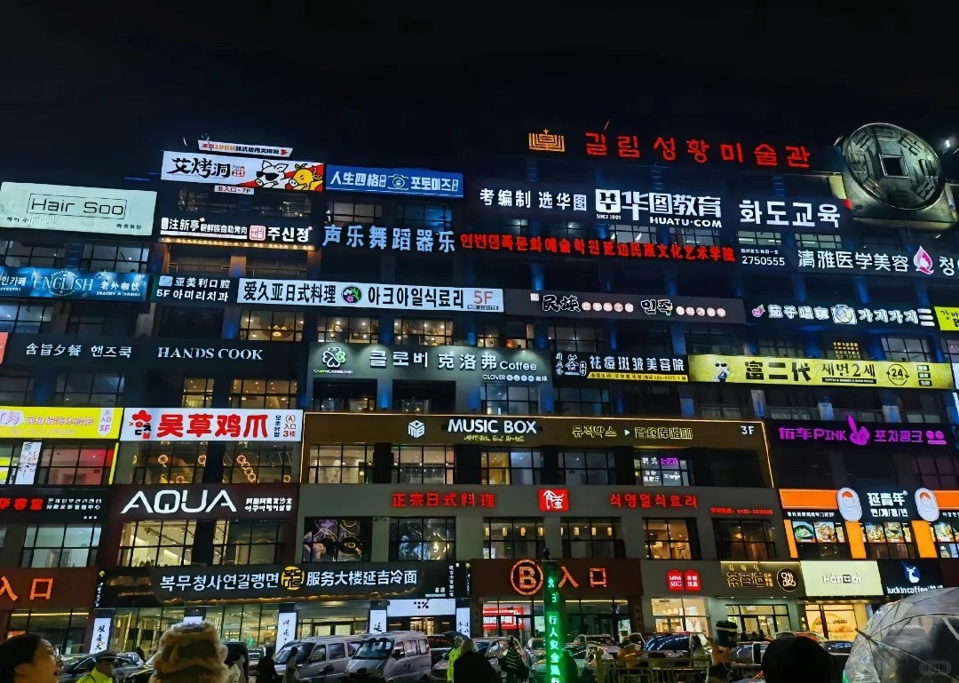หลังอาหารค่ำนำท่านเดินทางสู่ **กำแพงมหาวิทยาลัยเหยียนเปียน** สถาบันการศึกษาที่ก่อตั้งโดยชาวเฉาเสี่ยน เป็นตึกที่มีป้ายโฆษณาภาษาเกาหลี กำลังฮิตในหมู่วัยรุ่นจีนที่มักมาถ่ายรูปเช็คอิน ที่นี่มีอีกชื่อว่า กำแพงแห่งโลกโซเซียล นั่นเอง

🛏 **พักที่ YANBIAN INTERNATIONAL HOTEL หรือเทียบเท่าระดับ 4 ดาว**

**วันที่ห้า ตลาดพื้นเมืองเหยียนจี๋ – สวนวัฒนธรรมพื้นบ้านเกาหลี – เมืองจี๋หลิน**

**เช้า**  🍽 **รับประทานอาหารเช้า ณ ห้องอาหารโรงแรม**

นำท่านเดินทางสู่ **ตลาดพื้นเมืองเหยียนจี๋ “**สุ่ย-ซ่าง-ซื่อร์-ฉ่าง” หรือตลาดน้ำตั้งอยู่ในเขตปกครองตนเองชนชาติเกาหลีเหยียนเปียน เมืองเหยียนจี๋ มณฑลจี๋หลิน อยู่ติดกับริมฝั่งแม่น้ำถู่เหมิน จึงถูกตั้งชื่อว่า “ตลาดน้ำ”

มีสินค้าจำพวกผลผลิตการเกษตรและงานหัตถกรรมต่างๆมากมาย ปัจจุบันได้กลายมาเป็นตลาดเช้า มีอาหารทะเล, เนื้อสัตว์, ผักสด, ผลไม้, สมุนไพร, อาหารแปรรูป, กิมจิ, ฯลฯ

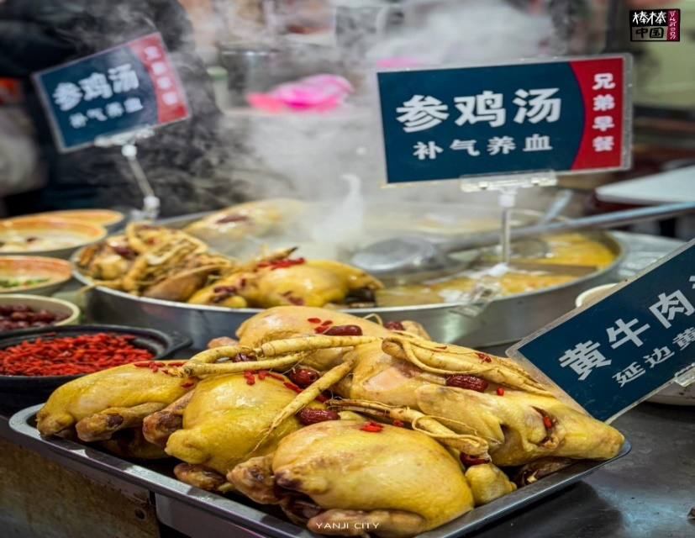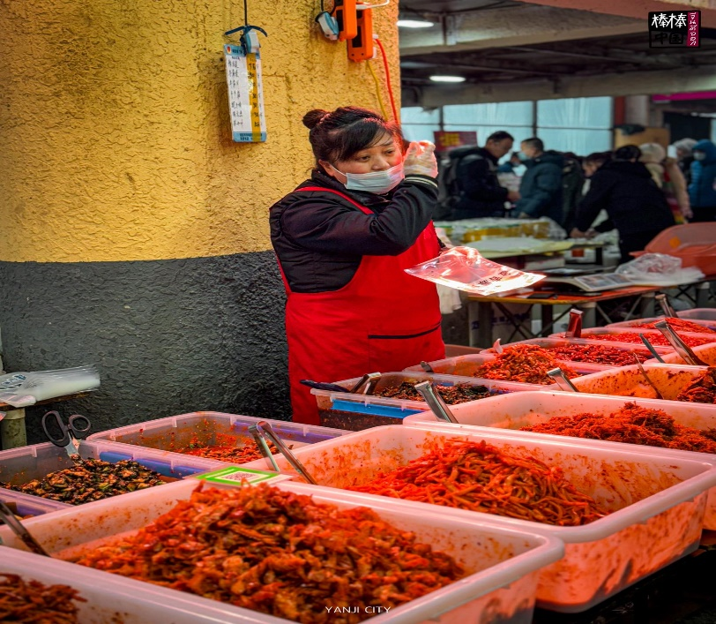

จากนั้นนำท่านเดินทางสู่ **สวนวัฒนธรรมพื้นบ้านเกาหลี China Korean Folk Park** เป็นสวนที่เหมาะกับ การพักผ่อนและความบันเทิง รวมถึงยังแสดงถึง ประเพณีพื้นบ้านและวัฒนธรรม การศึกษาแบบดั้งเดิม ให้ท่านเที่ยวชมและการช็อปปิ้ง ซื้อของฝากพื้นบ้านต่างๆ และถ่ายรูปกับถนนวั่งหง จุดที่หมู่วัยรุ่นจีนมาเช็คอินถ่ายรูปต๋าข่าลงโซเซียลที่ฮิตติดกระแสโด่งดัง

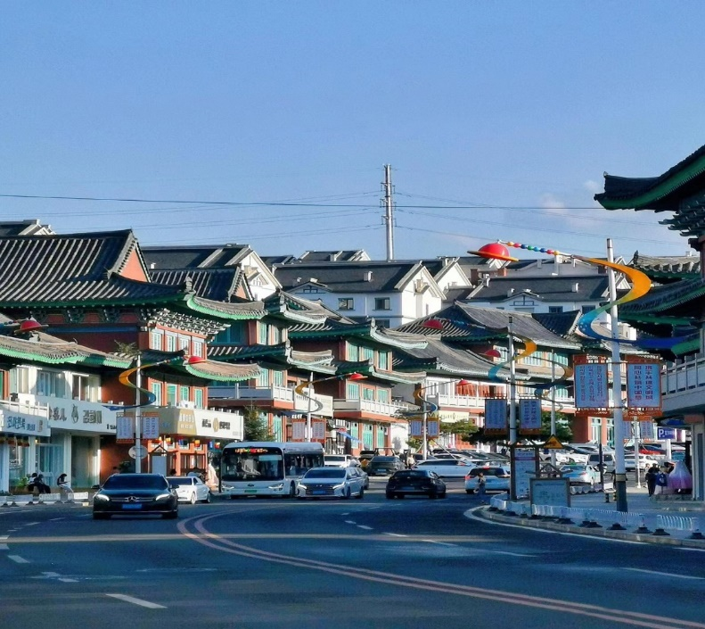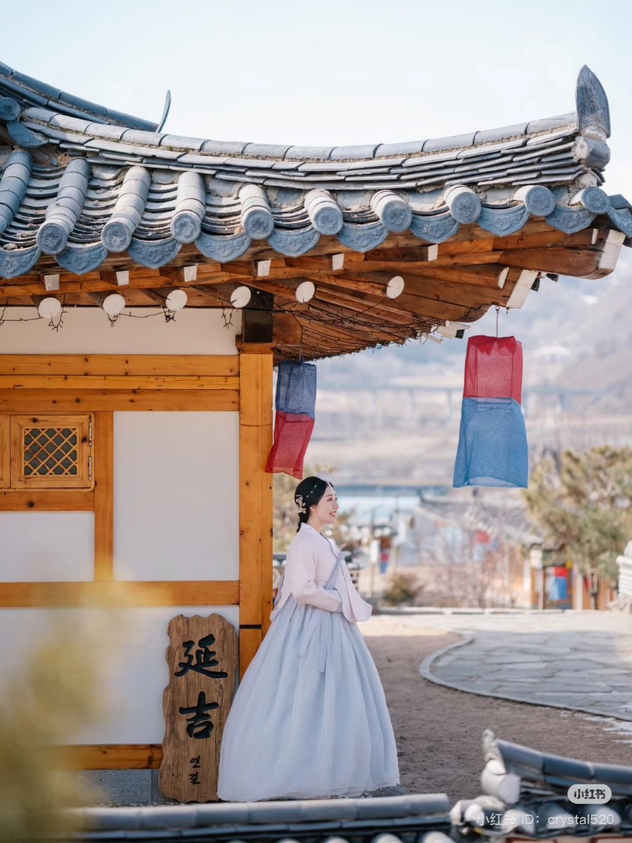

**เที่ยง** 🍽 **รับประทานอาหารกลางวันที่ภัตตาคาร**

**บ่าย** นำท่านเดินทางสู่ **เมืองจี๋หลิน (ใช้เวลาเดินทางประมาณ 4 ชั่วโมง)** เป็นเมืองที่มีประวัติยาวนานตั้งแต่สมัยราชวงศ์หมิง เดิมคือป้อมปราการ เรียกว่า ฉวงฉ่าง

**ค่ำ 🍽 รับประทานอาหารค่ำที่ภัตตาคาร เมนูพิเศษ...สุกี้**

🛏 **พักที่ HENGYANG GRAND HOTEL หรือเทียบเท่าระดับ 4 ดาว**

**วันที่หก ชมปรากฏการณ์อู้ซง (แม่คะนิ้ง*)* แม่น้ำซงฮัวเจียง – ผ่านชมถนนซงเจียงจงลู่ – โบสถ์คาทอลิกจี๋**

**หลิน (ชมภายนอก) – สวนเป่ยซาน – เมืองเสิ่นหยาง**

**เช้า**  🍽 **รับประทานอาหารเช้า ณ ห้องอาหารโรงแรม**

นำท่านชมวิว **ปรากฏการณ์อู้ซง (แม่คะนิ้ง) แม่น้ำซงฮัวเจียง** เพลิดเพลินกับบรรยากาศที่เป็นธรรมชาติ แม่น้ำซงฮัวเจียง อยู่ในวงล้อมของขุนเขา มี 1 ใน 4 สิ่งมหัศจรรย์ของจีน ระหว่างทาง **ผ่านชมถนนซงเจียงจงลู่** ชมแม่คะนิ้ง **(ขึ้นอยู่ที่สภาพอากาศ)** เป็นปรากฏการณ์ทางธรรมชาติในช่วงฤดูหนาวซึ่งเกิดจากไอเย็นกระทบกับ หมอกควันจับตัวเป็นแม่คะนิ้งเกาะอยู่บนต้นไม้ต่างๆ ให้ท่านได้สัมผัสกับบรรยากาศ หมอกควันที่กระทบอากาศเย็นจัดจนจับตัวเป็นผลึกตามกิ่งก้านต้นหลิว ต้นสน และต้นหยางมีสีเงินระยิบระยับ

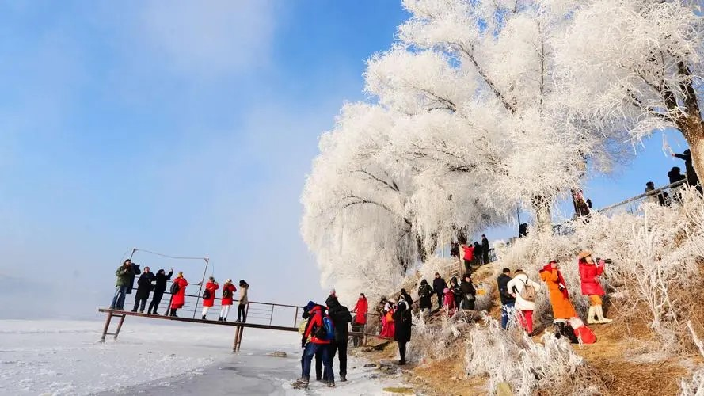**หมายเหตุ : ทั้งนี้การเกิดแม่คะนิ้งและน้ำค้างแข็งเกาะต้นไม้ ขึ้นอยู่กับสภาพอากาศในแต่ละปี และสภาพอากาศในช่วงวันเดินทาง**

**เที่ยง** 🍽 **รับประทานอาหารกลางวันที่ภัตตาคาร**

**บ่าย** นำท่านเดินทางสู่ **โบสถ์คาทอลิกจี๋หลิน (ชมภายนอก)** สถาปัตยกรรมการก่อสร้างทางภาคเหนือของ ฝรั่งเศส ใช้ระยะเวลาในการก่อสร้างถึง 10 ปี ห้องโถงโบสถ์ มี 16 เสาหินขนาดใหญ่กลม ขนาดสูง 28.5 ม. กระเบื้องโมเสครูปแบบสถาปัตยกรรมที่ เป็นเอกลักษณ์ ซึ่งเป็นโบสถ์ที่เก่าแก่ที่สุดใน มณฑลจี๋หลิน

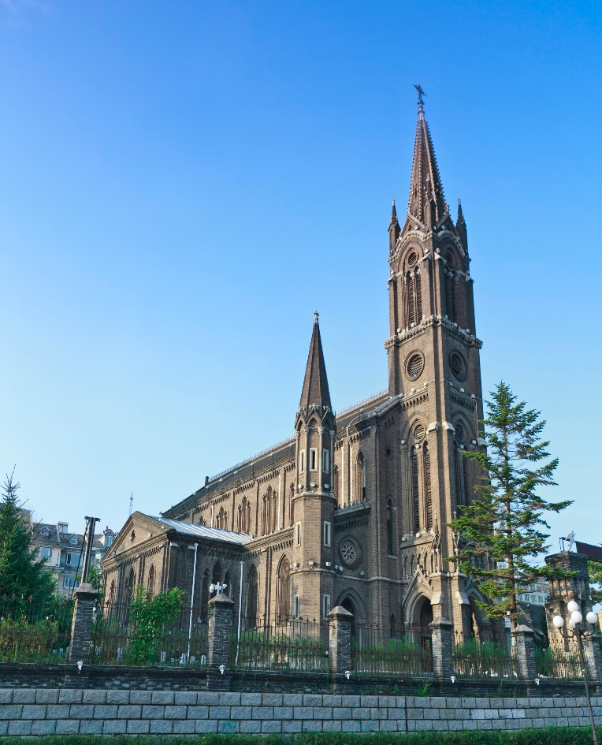

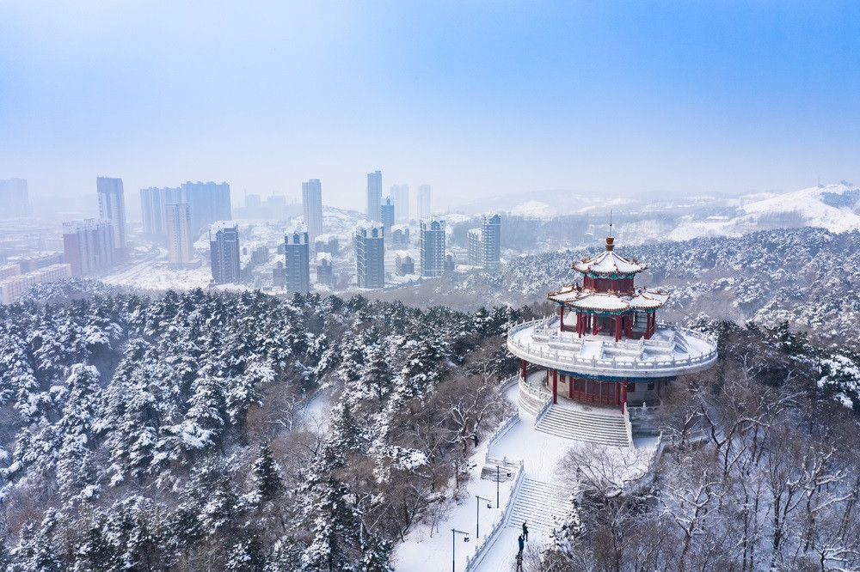และนำท่านเดินทางสู่ **สวนเป่ยซาน** สวนเป่ยซานเป็นที่รู้จักในชื่อ “พื้นที่ศักดิ์สิทธิ์ของมังกรเก้าตัว” จุดสูงสุดอยู่ที่ระดับความสูง 270 เมตรจากระดับน้ำทะเล มีประวัติศาสตร์ยาวนานกว่า 300 ปี ชมเด็กและผู้ใหญ่ในท้องถิ่นเล่น สเก็ตน้ำแข็ง เล่นสกี ฯลฯ อย่างมีความสุข เดินขึ้นบันไดขึ้นไปบนศาลาหลานหยูทรงแปดเหลี่ยมเพื่อชมทัศนียภาพอันงดงามของเมืองจี๋หลิน

จากนั้นนำท่านเดินทางกลับสู่ **เมืองเสิ่นหยาง (ใช้เวลาเดินทาง 4.30 ชั่วโมง)** หรือที่มีชื่อเรียกในภาษาแมน จูว่า มุคเดน ซึ่งเป็นเมืองหลวงของมณฑลเหลียวหนิง ปัจจุบันเป็นหนึ่งในเมืองอุตสาหกรรมที่ใหญ่และมีความสำคัญที่สุด นอกจากนั้นยังเป็นศูนย์กลางการคมนาคมทางภูมิภาคตะวันออกเฉียงเหนือหรือตงเป่ยของจีน

**ค่ำ** 🍽 **รับประทานอาหารค่ำที่ภัตตาคาร**

🛏 **พักที่ RUIFENG INTERNATIONAL HOTEL หรือเทียบเท่าระดับ 4 ดาว**

**วันที่เจ็ด คฤหาสน์ตระกูลจาง – บ้านคุณหนูจ้าวซื่อ – ถนนจงเจีย (แถมฟรีถังหูลู่ ท่านละ1 ไม้) + POPMART**

**– เมืองเสิ่นหยาง – กรุงเทพฯ (CZ8357: 19.35-01.10+1)**

**เช้า**  🍽 **รับประทานอาหารเช้า ณ ห้องอาหารโรงแรม**

นำท่านเดินทางสู่ **คฤหาสน์ตระกูลจาง** (Marshal Zhang's Mansion) ถูกสร้างขึ้นเมื่อปี ค.ศ. 1914 ตั้งอยู่ในเขตเสิ่นเหอ เมืองเสิ่นหยาง เป็นบ้านพักของนายพลจางจั้วหลิน ผู้เป็นพ่อ และนายพลจางเสวียเหลียง ลูกชาย ซึ่งทั้งสองเป็นทหารระดับนายพลก๊กมินตั๋ง มีส่วนสำคัญในการขับไล่ญี่ปุ่น จนได้รับการจารึกไว้ในประวัติศาสตร์ คฤหาสน์นี้มีพื้นที่ 36,000 ตารางเมตร คฤหาสน์เป็นรูปสี่เหลี่ยมจัตุรัส สถาปัตยกรรมเป็นแบบผสมผสานระหว่างสวนจีนโบราณและบ้านสไตล์ยุโรป ซึ่งเป็นบ้านที่ได้มีการอนุรักษ์ไว้อย่างสมบูรณ์แบบในยุคปัจจุบัน

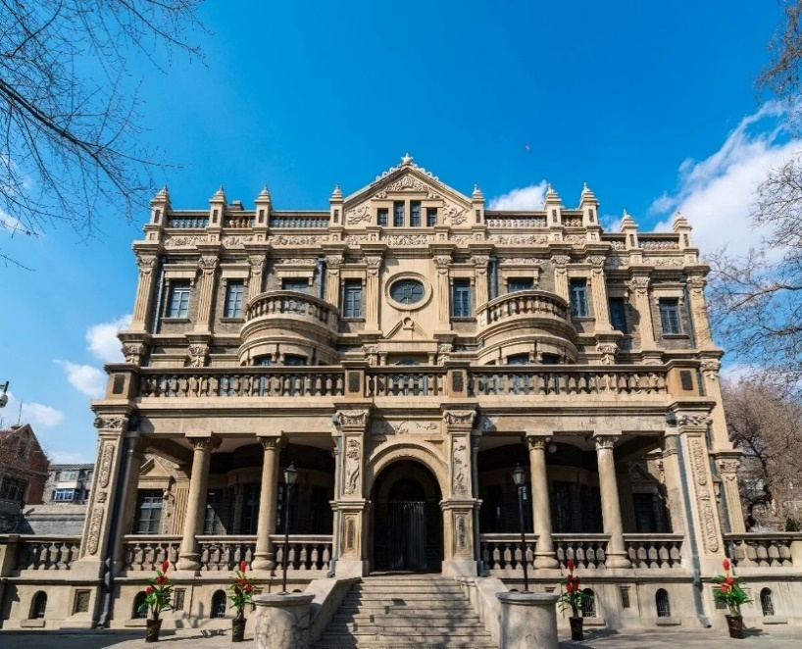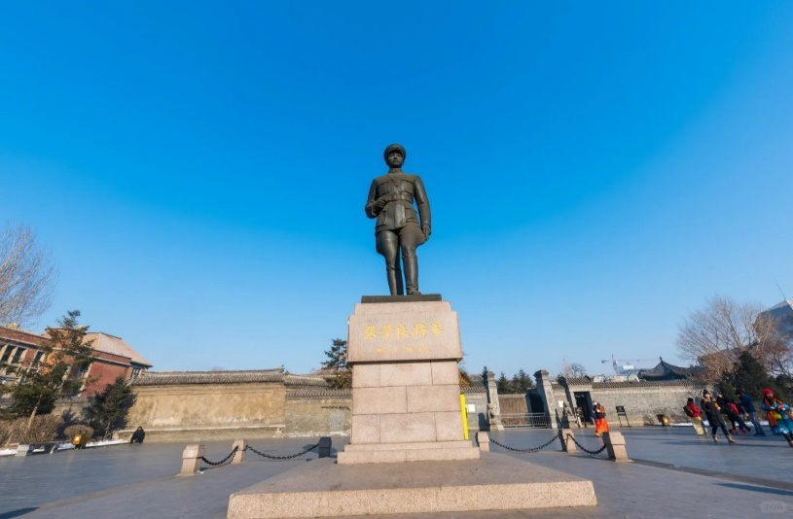

และนำท่านชม **บ้านคุณหนูจ้าวซื่อ** หรือ**บ้าน**คุณหนูสี่เป็นผู้รู้ใจและให้การสนับสนุนแนวทางรักชาติของนายพลจางเสวียเหลียน เป็นบ้านสองชั้นสถาปัตยกรรมจีนผสมยุโรป การก่อสร้างมีความสง่างามที่เงียบสงบ ตกแต่งอย่างสวยงามและหรูหรา ให้ท่านชมห้องรับแขก ห้องบอลรูมจัดงาน เต้นรำ , ห้องอาหาร, ห้องหนังสือ และห้องทำงาน

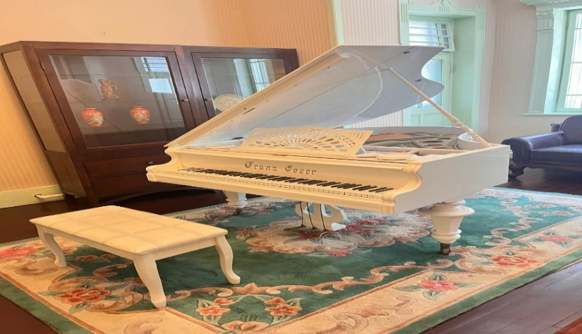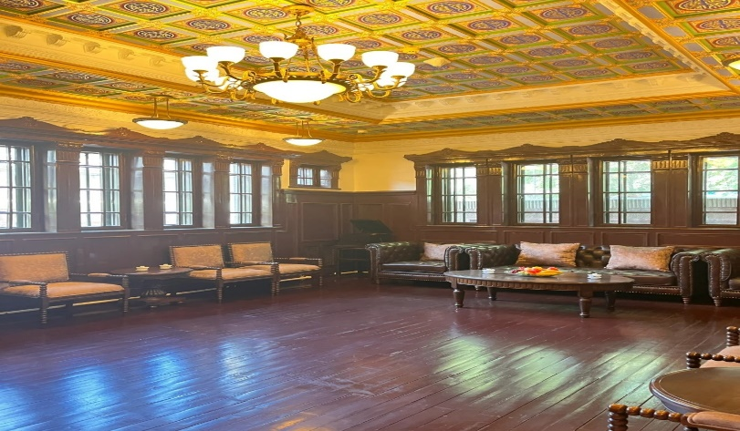

**เที่ยง** 🍽 **รับประทานอาหารกลางวันที่ภัตตาคาร**

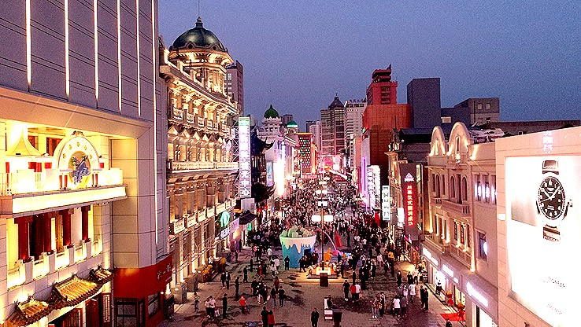**บ่าย** นำท่านเดินชม **ถนนคนเดินจงเจีย** **(แถมฟรีถังหูลู่ ท่านละ1 ไม้)** ถนนจงเจีย ตั้งอยู่ในเมืองเสิ่นหยาง เป็นหนึ่งในแหล่งช้อปปิ้งที่มีชื่อเสียงที่สุดของเมือง และเป็นถนนคนเดินที่เก่าแก่ที่สุด ถนนนี้เต็มไปด้วยร้านค้า ร้านอาหาร และแหล่งบันเทิงมากมาย รวมถึงร้าน **POP MART** ART TOY ยอดฮิต! ให้ท่านเลือกซื้อ ที่นี่เป็นจุดหมาย ยอดนิยมสำหรับทั้งนักท่องเที่ยวและคนท้องถิ่น ถนนจงเจียยังคงมีสถาปัตยกรรมที่ผสมผสานระหว่างแบบจีนโบราณและสมัยใหม่ ซึ่งทำให้บรรยากาศเป็นเอกลักษณ์ โดยเฉพาะในช่วงเทศกาลต่าง ๆ ที่จะมีการจัดตกแต่งไฟและกิจกรรมพิเศษ

**สมควรแก่เวลา กรุณาตรวจเช็คสัมภาระให้เรียบร้อย เพื่อเตรียมตัวเดินทางสู่สนามบินเพื่อกลับกรุงเทพฯ**

**19.35 น.** ออกเดินทางสู่ **กรุงเทพฯ** โดยสายการบิน **CHINA SOUTHERN AIRLINE เที่ยวบินที่** **CZ8357 ✈**

***(บริการอาหารและเครื่องดื่มบนเครื่อง)***

**01.10 น.+1** เดินทางถึง **กรุงเทพฯ** โดยสวัสดิภาพ พร้อมความประทับใจ**.........** ☺ ☺ ☺ ☺

**\*\*\*\*\*\*\*\*ขอบคุณทุกท่านที่ใช้บริการ\*\*\*\*\*\*\*\***

☺ ☺ ☺ ☺ **ซื่อสัตย์ จริงใจ ห่วงใย เน้นบริการ คืองานของเรา** ☺ ☺ ☺ ☺

**\*\*หมายเหตุ: โปรแกรมและราคาสามารถเปลี่ยนแปลงได้ตามความเหมาะสมโดยไม่ต้องแจ้งให้ทราบล่วงหน้าทางบริษัทฯ จะถือผลประโยชน์ของลูกค้าเป็นสำคัญ\*\***

**\*\*\*ในกรณีที่ลูกค้าต้องออกตั๋วโดยสารภายในประเทศ (เครื่องบิน ,รถทัวร์ ,รถไฟ) กรุณาติดต่อเจ้าหน้าที่ของบริษัทฯ เพื่อเช็คว่ากรุ๊ปมีการคอนเฟิร์มเดินทางก่อนทุกครั้ง เนื่องจากสายการบินอาจมีการปรับเปลี่ยนไฟล์ทบิน หรือเวลาบิน โดยไม่ได้แจ้งให้ทราบล่วงหน้า ทางบริษัทฯ จะไม่รับผิดชอบใด ๆ ในกรณี ถ้าท่านออกตั๋วภายในโดยไม่แจ้งให้ทราบและหากไฟล์ทบินมีการปรับเปลี่ยนเวลาบิน เพราะถือว่าท่านยอมรับในเงื่อนไขดังกล่าว\*\*\***

|  |
| --- |
| **อัตราค่าบริการ (ราคาต่อท่าน)** |

|  |  |  |  |
| --- | --- | --- | --- |
| **วันเดินทาง** | **ราคาทัวร์ผู้ใหญ่**  **พักห้องละ 2-3 ท่าน**  **(15 ท่านออกเดินทาง)** | **พักเดี่ยว**  **จ่ายเพิ่ม** | **ราคาทัวร์ผู้ใหญ่**  **ไม่รวมตั๋ว** |
| **12 – 18 มกราคม 2568** | **38,999 บาท** | **6,000 บาท** | **29,999 บาท** |
| **19 – 25 มกราคม 2568** | **38,999 บาท** | **6,000 บาท** | **29,999 บาท** |

**อัตราค่าบริการดังกล่าวรวม**

1. **ค่าตั๋วเครื่องบิน**ชั้นทัศนาจร ไป-กลับ พร้อมกรุ๊ป ตามที่ระบุไว้ในรายการเท่านั้น **ตั๋วเครื่องบินที่ใช้เป็นแบบกรุ๊ปไม่สามารถเลือกที่นั่งล่วงหน้าได้ (ท่านจะได้รับที่นั่งแบบสุ่มเท่านั้น)**
2. **ค่าภาษีสนามบิน**ทุกแห่ง หากสายการบินมีการปรับราคาภาษีน้ำมันขึ้น ทางบริษัทฯ ขอสงวนสิทธิ์เก็บค่าภาษีน้ำมันเพิ่มตามความเป็นจริง ก่อนการเดินทาง **\*\*ราคาทัวร์นี้เช็คภาษีน้ำมัน ณ วันที่ 30 ตุลาคม 2567**\*\*
3. **ค่าโรงแรม** ระดับมาตรฐาน (พักห้องละ 2 ท่าน)

กรณีห้อง TWIN BED (เตียงเดี่ยว 2 เตียง) ซึ่งโรงแรมไม่มีหรือเต็ม ทางบริษัทขอปรับเป็นห้อง DOUBLE BED แทนโดยมิต้องแจ้งให้ทราบล่วงหน้า หรือ หากต้องการห้องพักแบบ DOUBLE BED ซึ่งโรงแรมไม่มีหรือเต็ม ทางบริษัทขอปรับเป็นห้อง TWIN BED แทนโดยมิต้องแจ้งให้ทราบล่วงหน้า เช่นกัน กรณีพักแบบ TRIPLE ROOM 3 ท่าน 1 ห้อง ท่านที่ 3 อาจเป็นเสริมเตียง หรือ SOFA BED หรือ เสริมฟูกที่นอน ทั้งนี้ขึ้นอยู่กับรูปแบบการจัดห้องพักของโรงแรมนั้นๆ

1. ค่าอาหาร ตามที่ระบุไว้ในรายการ
2. **ค่ายานพาหนะ** และค่าธรรมเนียมเข้าชมสถานที่ต่างๆ ตามที่ระบุไว้ในรายการ
3. **น้ำหนักสัมภาระ ท่านละไม่เกิน 23 กิโลกรัม จำนวนท่านละ 1 ใบ**  สัมภาระติดตัวขึ้นเครื่องได้ 1 ชิ้น ต่อท่าน น้ำหนักต้องไม่เกิน 7 กิโลกรัม, ค่าประกันวินาศภัยเครื่องบินตามเงื่อนไขของแต่ละสายการบินที่มีการเรียกเก็บ
4. **ค่าประกันอุบัติเหตุ**ระหว่างการเดินทาง ท่านละไม่เกิน 1,000,000 บาท (ค่ารักษาพยาบาล 500,000 บาท) คุ้มครองผู้เอาประกันที่มีอายุตั้งแต่ 1 เดือนขึ้นไป และผู้เอาประกันอายุระหว่าง 1 เดือน ถึง 15 ปี และผู้ที่มีอายุสูงกว่า 70 ปี ขึ้นไป ค่าชดเชยทั้งหลายตามกรมธรรม์จะลดลงเหลือเพียงครึ่งหนึ่งของค่าชดเชยที่ระบุไว้ในกรมธรรม์ทั้งนี้ย่อมอยู่ในข้อจำกัดที่มีการตกลงไว้กับบริษัทประกันชีวิต **ในการเคลมประกันทุกกรณี** ต้องมีใบเสร็จ และมีเอกสารรับรองทางการแพทย์ หรือจากหน่วยงานที่เกี่ยวข้อง

**การประกันไม่คุ้มครอง**

กรณีที่เสียชีวิต หรือ เจ็บป่วยทางร่างกายด้วยโรคประจำตัว, การติดเชื้อ, ไวรัส, ไส้เลื่อน, ไส้ติ่ง, อาการที่เกี่ยวข้องกับการติดยา, โรคติดต่อทางเพศสัมพันธ์, การบาดเจ็บจากความเสียหายโดยเจตนา, การฆ่าตัวตาย, เสียสติ, ตกอยู่ภายใต้อำนาจของสุรายาเสพติด, บาดเจ็บจากการทะเลาะวิวาท การแท้งบุตร, การบาดเจ็บเนื่องมาจากอาชญากรรม, จลาจล, นัดหยุดงาน, การก่อการร้าย การยึดพาหนะ และการปล้นอากาศยาน (Terrorism, Hijack, Skyjack) และ อื่นๆตามเงื่อนไขในกรมธรรม์**อั**

1. **ค่าบริการดังกล่าว (ข้อ 1-7) เป็นค่าบริการเฉพาะผู้เดินทางที่เป็นชาวไทยเท่านั้น!!!**

**อัตราค่าบริการดังกล่าวไม่รวม**

1. **ค่าธรรมเนียมยื่นวีซ่าท่องเที่ยวเข้าประเทศจีน ผู้ถือหนังสือเดินทางไทย** (หมายเหตุ : ตั้งแต่วันที่ 1 มีนาคม 2567 จีนยกเลิกการขอวีซ่าสำหรับหนังสือเดินทางไทย ท่านสามารถเข้าจีนโดยไม่ต้องขอวีซ่า ) ยกเว้นกรณีการพำนักถาวร การทำงาน การศึกษา กิจกรรมด้านสื่อ หรือกิจกรรมอื่น ๆ ที่จำเป็นต้องได้รับการอนุญาตล่วงหน้าจากหน่วยงานที่รับผิดชอบของอีกฝ่ายหนึ่ง
2. **ค่าทำหนังสือเดินทาง**ทุกประเภท
3. ค่าดำเนินการคัดกรองตรวจหาเชื้อ RT-PCR หรือ ATK ในกรณีที่ประเทศจีนต้องให้ตรวจ
4. **ค่าใช้จ่ายอื่นๆ** ที่นอกเหนือจากรายการระบุ เช่น ค่าใช้จ่ายส่วนตัวอื่นๆ ฯลฯ
5. **กรุณาเตรียมค่าทิปหัวหน้าทัวร์ ไกด์และคนขับรถ รวม 2,000 บาทต่อคน (เด็กชำระทิปเท่ากับผู้ใหญ่)**
6. **ค่าภาษี**มูลค่าเพิ่ม VAT 7 % และหักภาษี ณ ที่จ่าย 3 % ในกรณีที่ลูกค้าต้องการใบเสร็จรับเงินที่ถูกต้อง จะต้องบวกค่าภาษีมูลค่าเพิ่ม และหัก ณ ที่จ่าย จากยอดขายจริงทั้งหมดเท่านั้น และโปรดแจ้งทางบริษัทฯ จะออกให้ภายหลัง ขอสงวนสิทธิ์ออกใบเสร็จที่ถูกให้กับบริษัททัวร์เท่านั้น
7. **ค่าวีซ่าจีนสำหรับชาวต่างชาติ**
8. ค่าธรรมเนียมน้ำมันและภาษีสนามบิน ในกรณีที่สายการบินมีการปรับขึ้นราคา

